项目说明文档

数据结构课程设计

——电网建设造价模拟系统

作 者 姓 名： 王星洲

学 号： 1652977

指 导 教 师： 张颖

学院、 专业： 软件学院 软件工程

同济大学

Tongji University

目 录

1 分析 1

1.1 背景分析 1

1.2 功能分析 1

2 设计 2

2.1 数据结构设计 2

2.2 类结构设计 2

2.3 成员与操作设计 2

2.4 系统设计 3

3 实现 4

3.1 创建链表 4

3.1.1 创建链表核心代码 4

3.1.2 创建说明 4

3.1.3 初始化截屏示例 4

3.2 插入功能的实现 5

3.2.1 插入功能流程图 5

3.2.2 插入功能核心代码 6

3.2.3 插入功能截屏示例 7

3.3 删除功能的实现 8

3.3.1 删除功能流程图 8

3.3.2 删除功能核心代码 9

3.3.3 删除功能截屏示例 10

3.4 查找功能的实现 11

3.4.1 查找功能流程图 11

3.4.2 查找功能核心代码 12

3.4.3 查找功能截图示例 13

3.5 修改功能的实现 14

3.5.1 修改功能流程图 14

3.5.2 修改功能核心代码 15

3.5.3 修改功能截屏示例 16

3.6 统计功能的实现 17

3.6.1 统计功能流程图 17

3.6.2 统计功能核心代码 18

3.6.3 统计功能截屏示例 18

3.7 总体系统的实现 19

3.7.1 总体系统流程图 19

3.7.2 总体系统核心代码 20

4 测试 23

4.1 功能测试 23

4.1.1 插入功能测试 23

4.1.2 删除功能测试 24

4.1.3 查找功能测试 24

4.1.4 修改功能测试 25

4.1.5 统计功能测试 26

4.2 边界测试 27

4.2.1 初始化无输入数据 27

4.2.2 删除后链表为空 27

4.3 出错测试 28

4.3.1 考生人数错误 28

4.3.2 操作码错误 28

4.3.3 插入位置不存在 28

4.3.4 删除考号不存在 29

4.3.5 查找考号不存在 29

4.3.6 修改考号不存在 30

5 亮点 31

5.1 人机交互 31

5.2 带头结点链表的使用 31

# 1 分析

## 1.1 背景分析

假设一个城市有n个小区，要实现n个小区之间的电网都能够相互接通，构造这个城市n个小区之间的电网，使总工程造价最低。请设计一个能够满足要求的造价方案。

## 1.2 功能分析

在每个小区之间都可以设置一条电网线路，都要付出相应的经济代价。n个小区之间最多可以有n（n-1）/2条线路，选择其中的n-1条使总的耗费最少。

# 2 设计

## 2.1 数据结构设计

如上功能分析所述，该系统要求实现建立最小生成树，因此需要使用克鲁斯卡尔和普里姆算法之一，这里我选择Prim算法。Prim算法需要一个最小堆存储所有边，这样就可以找出最小的一条边。因此设计了MinHeap类。而用户的输入为string类型的变量，而对于之后的处理，string明显不便，用int指代对应的顶点更加便利，于是我们创建一个vector<string>name,一个map<int, string>points，这样就能够使结点名称和索引关联起来，之后解决问题就可以使用索引来解决。接受完用户的输入后，我们需要将图保存来进行Prim算法，而这里存储图的方式我选择了使用邻接矩阵，邻接矩阵本身是个二维数组，因此使用vector<vector<int> >edges来保存，在接收用户输入及Prim算法中很多位置需要用到结点数，因此结点数用一个全局变量int number来储存，使用以上数据结构即可以解决问题。

## 2.2 类结构设计

本题使用的类是MinHeap，它需要存入图中的边，而边需要用前后两个结点和边的权值来表示，所以使用一个结构struct ed来存储边两个结点的索引即自身权值三个int变量。这样在堆中对结点的权值进行排序，就可以得到最短的边以及其两边的结点，便于后续处理。

## 2.3 成员与操作设计

//边的结构

struct ed {

int tail;

int head;

int key;

};

//最小堆

class MinHeap{

public:

MinHeap(int sz = DefaultSize);//构造函数：建立空堆

~MinHeap()

{

delete[]heap;

}

bool Insert(const ed &x);

bool RemoveMin(ed &x);

bool IsEmpty()const {

return currentSize == 0;

}

bool IsFull()const {

return currentSize == maxHeapSize;

}

void MakeEmpty() {

currentSize = 0;

}

void output() {//自定义函数，顺序输出最小堆元素

for (int i = 0; i < currentSize; i++)

cout << heap[i].head << "-<" << heap[i].key << ">-" << heap[i].tail << " ";

cout << endl;

}

private:

ed *heap; //存放最小堆中元素的数组

int currentSize; //最小堆中当前元素个数

int maxHeapSize; //最小堆最多允许元素个数

void siftDown(int start, int m);//从start到m下滑调整成为最小堆

void siftUp(int start); //从start到0上滑调整成为最小堆

};

## 2.4 系统设计

系统通过循环和选择语句接收用户的指令，直到退出系统。但是代码中对执行顺序有限制，必须要满足程序按照a。b。c。d的顺序执行，所以相当于一个线性过程。

# 3 实现

## 3.1 接收输入完成图的创建

### 3.1.1 创建功能流程图

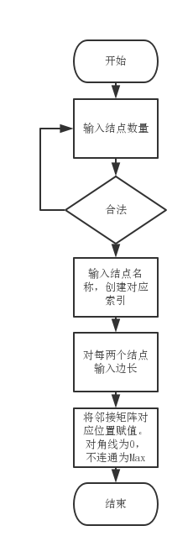

### 3.1.2 创建功能核心代码

void inputPoint(map<int, string>& points, vector<string> & nameArray)

{

if (number != 0)

{

cout << "您已经输入过结点，请勿重复输入" << endl;

return;

}

string name;

cout << "请输入顶点的个数：";

while (1)

{

if (!(cin >> number))

{

cout << "输入非法，请重新输入" << endl;

cin.clear();

while (cin.get() != '\n')

{

continue;

}

}

else

{

if (number <= 1)

{

cout << "请至少输入两个点用于计算" << endl;

}

else

{

break;

}

}

}

cout << "请依次输入各顶点名称：" << endl;

for (int i = 0; i < number; i++)

{

cin >> name;

points.insert(pair<int, string>(i, name));

nameArray.push_back(name);

}

}

void inputEdges(map<int, string>& points, vector<vector<int> >& edges, vector<string>& name)

{

if (number <= 0)

{

cout << "请先输入结点" << endl;

return;

}

if (hasInput == true)

{

cout << "您已输入过边，请勿重复输入" << endl;

return;

}

int number = points.size();

for (int i = 0; i < number - 1; i++) {

cout << "请输入给出的两个顶点间的距离，不存在路径则输入-1: ";

edges[i][i] = 0;

for (int k = i + 1; k < number; k++) {

cout << name[i] << " ";

cout << name[k] << " ";

cin >> edges[i][k];

if (edges[i][k] == -1)

edges[i][k] = Max;

if (k != number - 1)

cout << "请输入给出的两个顶点间的距离，不存在路径则输入-1: ";

}

}

for (int i = 0; i < number; i++) {

for (int k = 0; k < i; k++) {

edges[i][k] = edges[k][i];

}

}

hasInput = true;

cout << endl;

/*for (int i = 0; i < number; i++)

{

for (int j = 0; j < number; j++)

{

cout << edges[i][j];

}

cout << endl;

}*/

}

### 3.1.3 创建说明

创建过程分为了两个步骤，分别是接收用户输入的点储存为图的结点，接收用户输入的边将邻接矩阵中对应的位置进行赋值。同时，创建代码中有对于合法性的判断，保证程序的健壮性。

## 3.2 普里姆算法的实现

### 3.2.1 普里姆算法流程图

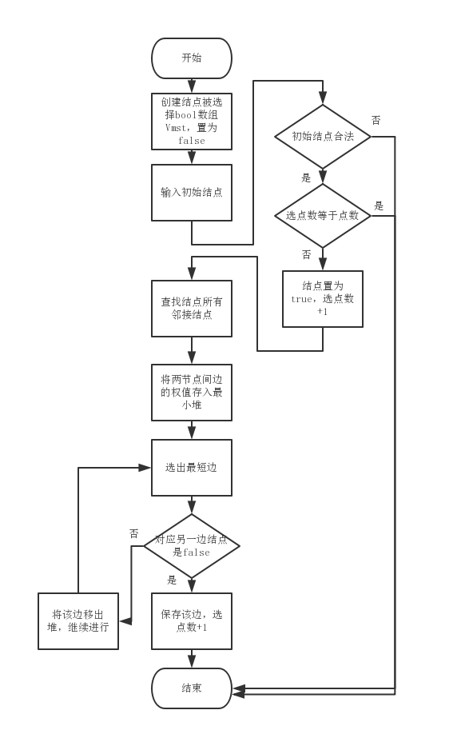

### 3.2.2 普里姆算法核心代码

void Prim(map<int, string>& points, vector<vector<int> >& edges, vector<string>& name, vector<ed>& MST)

{

if (number == 0)

{

cout << "请先输入结点" << endl;

return;

}

if (hasInput == false)

{

cout << "请先输入边" << endl;

return;

}

if (MST.size() != 0)

{

cout << "您已生成过最小生成树，赶快按d查看吧" << endl;

return;

}

ed helper;

string first;

int count, v, col;

int edgesNumber = number * (number - 1) / 2;

int i = 0;

vector<bool> Vmst(number);

for (int j = 0; j < number; j++)

{

Vmst[j] = false;

}

MinHeap H(edgesNumber);

cout << "请输入起始点:";

cin >> first;

for (i = 0; i < name.size(); i++)

{

if (first == name[i])

break;

}

if (i == name.size())

{

cout << "没有找到该结点，请检查您的输入" << endl;

return;

}

else

{

Vmst[i] = true;

count = 1;

do {

if (i != -1)

{

for (col = 0; col < number; col++)

{

if (edges[i][col] > 0 && edges[i][col] < Max)

{

v = col; break;

}

}

if (col == number)

{

v = -1;

}

}

while (v != -1)

{

if (Vmst[v] == false)

{

helper.tail = i; helper.head = v;

helper.key = (edges[i][v]);

H.Insert(helper);

}

if (i != -1 && v != -1)

{

for (col = v + 1; col < number; col++)

{

if (edges[i][col] > 0 && edges[i][col] < Max)

{

v = col;

break;

}

}

if (col == number)

{

v = -1;

}

}

}

while (H.IsEmpty() == false && count < number)

{

H.RemoveMin(helper);

if (Vmst[helper.head] == false)

{

MST.push_back(helper);

i = helper.head;

Vmst[i] = true;

count++; break;

}

}

} while (count < number);

cout << "生成Prim最小树！" << endl;

return;

}

}

### 3.2.3 普里姆算法说明

普里姆算法又称为选点法，从一个指定的顶点开始，将它所有相邻的边加入最小堆，然后从最小堆中选出堆顶的边，看它的另一个顶点是否已经被选择过，如果没有，那么这条边就作为结果的一条边，并且将对应的顶点记录下来，重复执行直到所有点都被选完。

在本题的实现中我采用了bool数组记录哪些顶点被选中过，并妥善使用了最小堆H和边结构helper实现了prim算法。

## 3.3 输出功能的实现

### 3.3.1 输出功能流程图

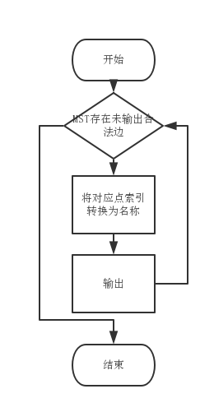

### 3.3.2 输出功能核心代码

void showMST(map<int, string>& points, vector<ed>& MST)

{

if (MST.size() == 0)

{

cout << "并没有可见的最小生成树，请检查之前的步骤" << endl;

return;

}

cout << "最小生成树的顶点及边为：" << endl;

cout << endl;

for (int i = 0; i < MST.size(); i++)

{

cout << points[MST[i].head] << "-<" << MST[i].key << ">-" << points[MST[i].tail] << '\t';

}

cout << endl;

}

### 3.3.3 输出功能截屏示例

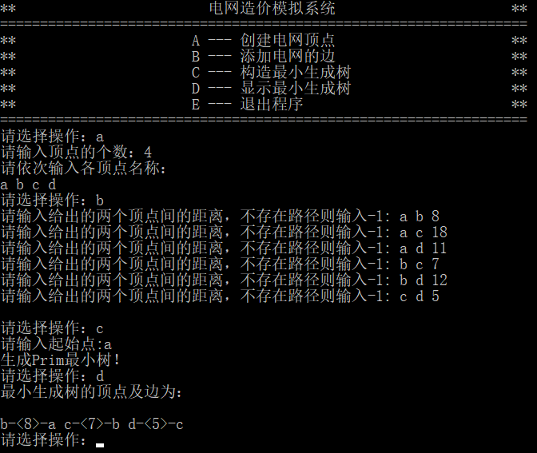

# 4 测试

## 4.1 功能测试

### 4.1.1 一般功能测试

**测试用例：**

4个顶点a b c d

距离 ab 8 ac 18 ad 11 bc 7 bd 12 cd 5

**预期结果：**

b-8-a c-7-b d-5-c

**实验结果：**



## 4.2 边界测试

### 4.2.1 只有两点的情况

**测试用例：**只输入两个结点a b 边ab=4

**预期结果：**b-4-a

**实验结果：**

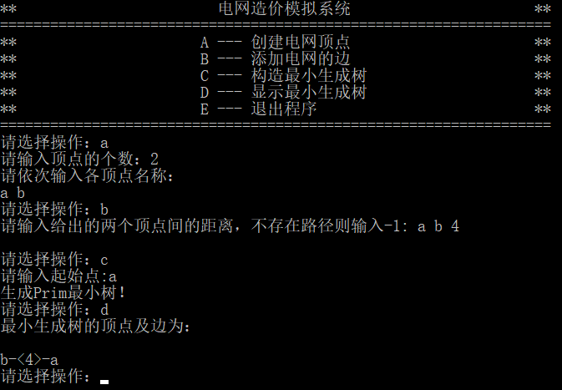

## 4.3 出错测试

### 4.3.1 点数不在范围内

**测试用例：**输入点数为字母或小于2的数字

**预期结果：**程序给出提示信息，程序正常运行不崩溃。

**实验结果：**

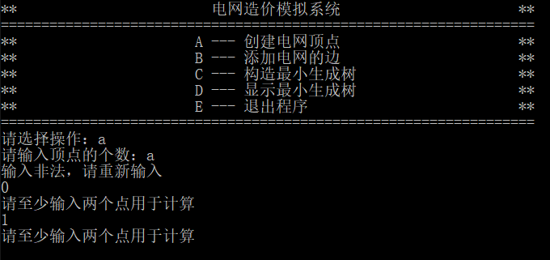

### 4.3.2 操作码错误

**测试用例：**输入操作码错误

**预期结果：**程序给出提示信息，程序正常运行不崩溃。

**实验结果：**

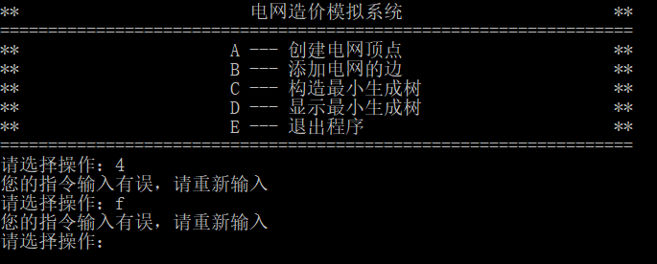

### 4.3.3 未按顺序执行算法

**测试用例：**还未插入结点/创建边/生成最小树就打算输出

**预期结果：**程序给出错误信息，程序正常运行不崩溃。

**实验结果：**

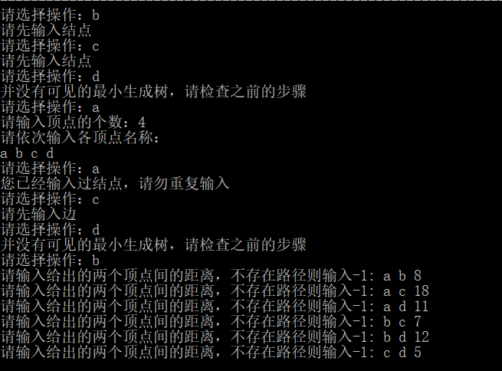

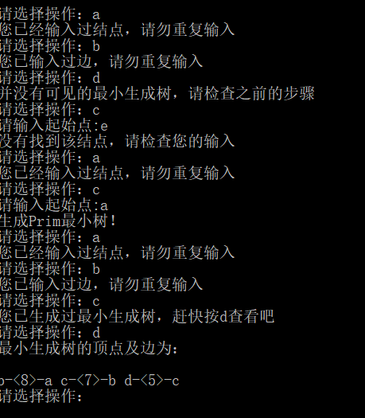

# 5 亮点

## 5.1 人机交互

本题中我添加了大量人机代码满足人机交互需求，防止意外退出或者崩溃。详情见4.3

## 5.2 最小堆的使用

本题中，为了使链表的使用更加方便快捷，我使用了最小堆MinHeap类，详情见2.2 3.2